全国2012年4月高等教育自学考试
计算机软件基础(一)试卷
课程代码：02243
第一部分选择题
一、单项选择题(本大题共15小题，每小题2分，共30分)
在每小题列出的四个备选项中只有一个是符合题目要求的，请将其选出并将“答题卡“
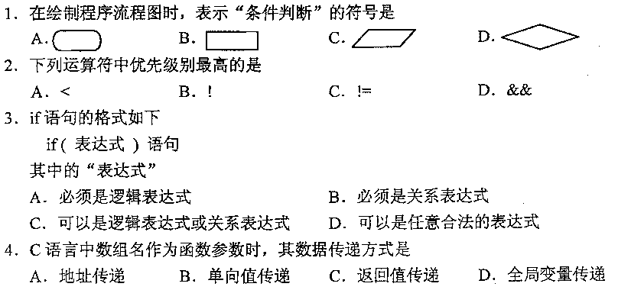
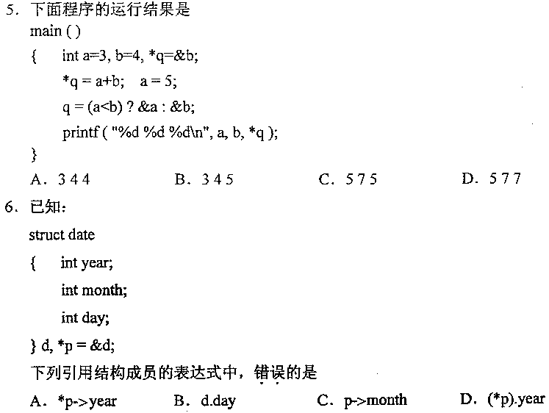
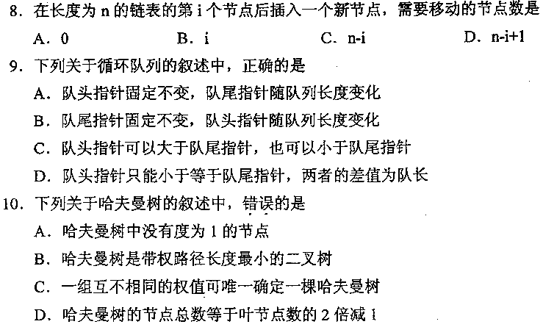
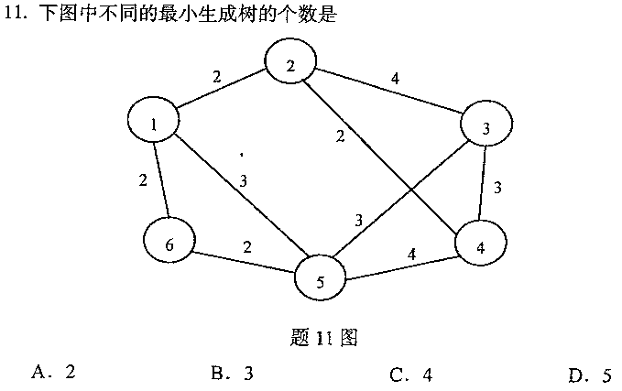
12．下列关于折半查找算法的叙述中，正确的是
A.可以用于有序的顺序表，也可以用于有序的链表
B.可以用于有序的顺序表，但不能用于有序的链表
C.可以用于无序的顺序表，也可以用于无序的链表
D.可以用于无序的顺序表，但不能用于无序的链表
13．如果说一个排序算法是稳定的，则它的含义是
A.待排序记录的关键字均互不相同
B.关键字相同的记录在排序前后的相对位置不变
C.该排序算法既可用于内排序，也可用于外排序
D.该排序算法既可用于顺序存储，也可用于链式存储
14．在绘制数据流图时，表示“加工”的符号是
A.矩形
B.圆形
C.平行线
D.带箭头的弧线
15．对模块内部的处理流程进行具体设计，属于
A.需求分析
B.总体设计
C.详细设计
D.编码
二、填空题(本大题共l0小题，每小题2分，共20分)
请在答题卡上作答。
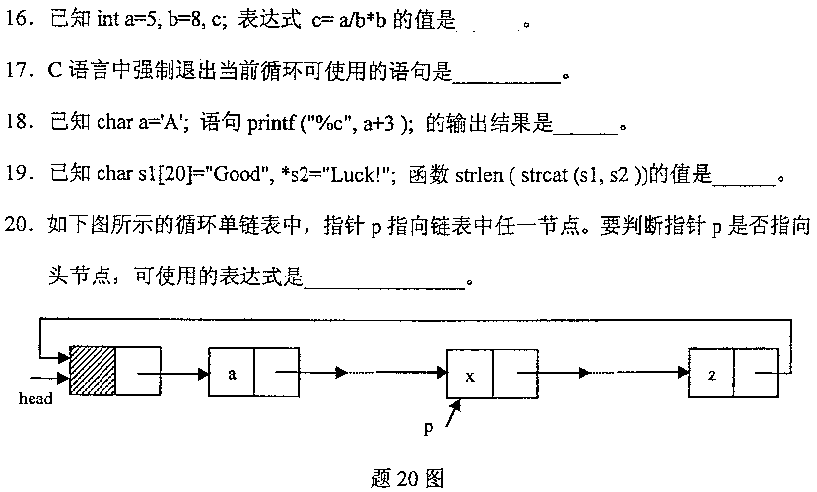
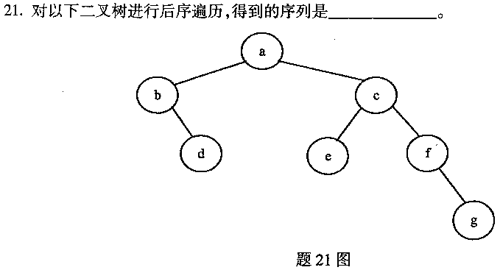
22．具有n个顶点的完全无向图，其顶点的度之和是_____________。
23．直接选择排序的时间复杂度为_____________。
24．在软件工程中，软件=程序+数据+_____________。
25．如果不考虑程序的内部实现细节，只从功能上对程序进行检测，考察其是否能够达到预期的要求，这种测试方法称为_____________。
三、解答题(本大题共4小题，每小题4分，共16分)
请在答题卡上作答。
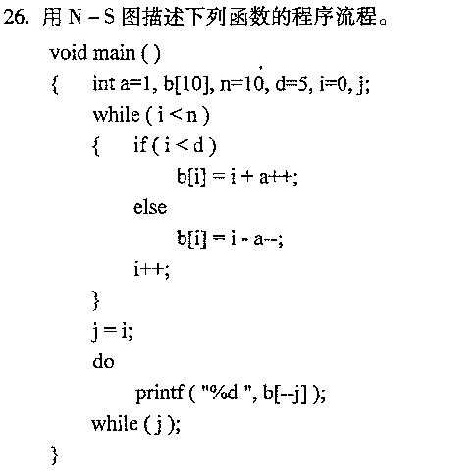
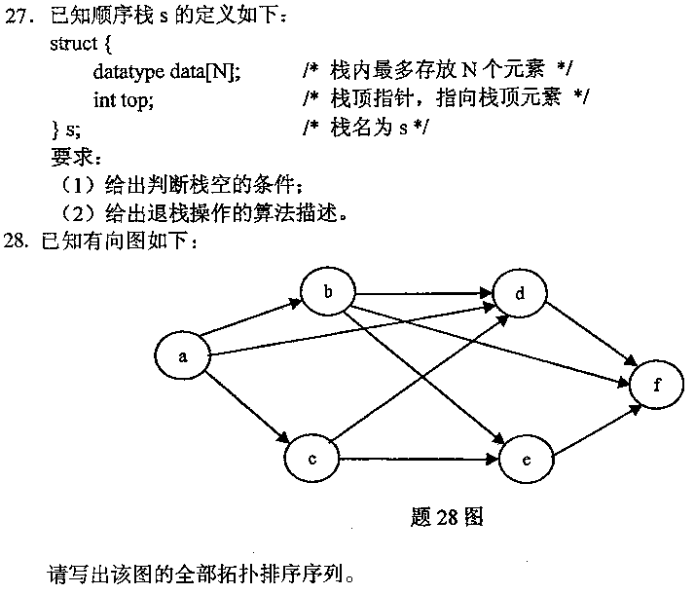
四、程序分析题(本大题共4小题，每小题4分，共16分)
请在答题卡上作答。
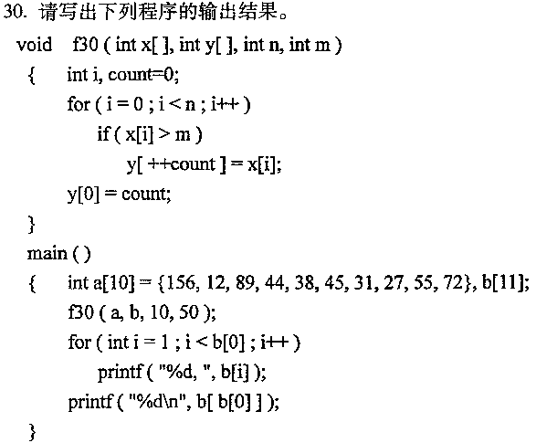
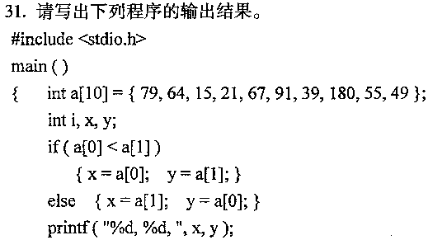
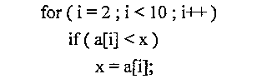
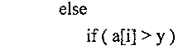
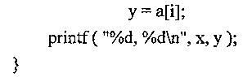
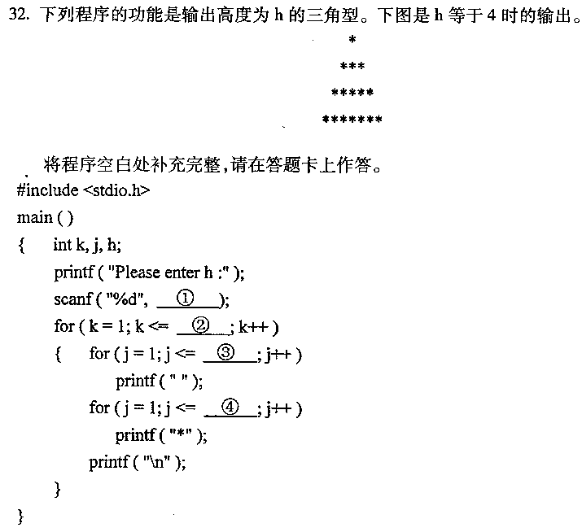
33．下列程序的功能是将带头节点的单链表head倒置后输出，将程序空白处补充完整，请在答题卡上作答。
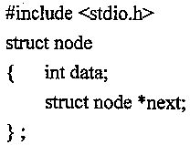
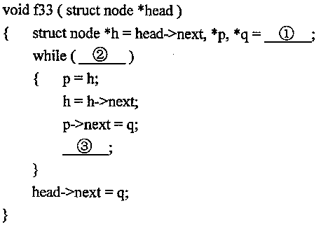
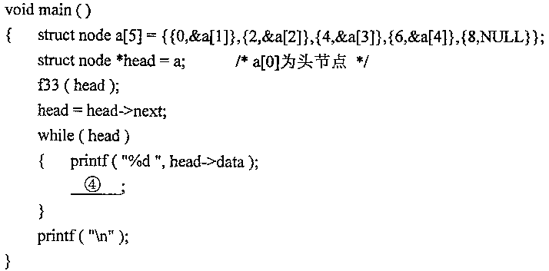
五、程序设计题(本大题共2小题，每小题9分，共l8分)
请在答题卡上作答。
